# 1. Architektura počítačů

### Jaké jsou základní principy fungování počítače?

* Počítač je programován obsahem paměti
* Instrukce se vykonávají sekvenčně
* Každý následující krok závisí na tom předchozím

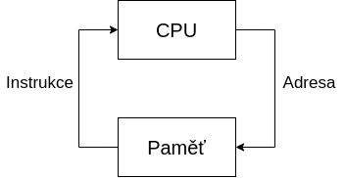

princip_pocitace

* Procesor si přes sběrnici vyžádá instrukci z paměti na adrese IP
* Poté, co instrukci získá, provede ji
* Zvýší IP/PC
* Cyklus čtení a provedení se opakuje

### Kritéria a Principy dle von Neumanna:

* Počítač je řízen obsahem paměti (struktura počítače je nezávislá na typu úlohy)
* Strojové instrukce a Data jsou v jedné paměti (lze přistupovat jednotným způsobem)
* Paměť je rozdělena do buněk stejné velikosti (jejich pořadové číslo je jejich adresa)
* Následující krok je závislý na tom předchozím
* Program je sekvence instrukcí, ty jsou vykonávány sekvenčně, v pořadí v jakém jsou zapsány do paměti
* Změna pořadí instrukcí je možná pomocí skoku
* Pro reprezentaci čísel, adres, znaků… se používá dvojková soustava

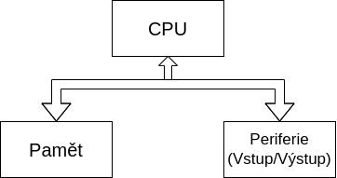

von_neumann

### Jaké má výhody a nevýhody architektura dle von Neumanna?

* Výhody
  + Rozdělení paměti pro kod a data určuje programátor
  + do paměti se přistupuje stejném způsobem pro data i instrukce
  + jedna sběrnice => jednodušší výroba
* Nevýhody
  + jedna paměť může mít při chybě za následek přepsání vlastního programu
  + jediná sběrnice je úzké místo

### Přinesla harvardská architektura nějaká vylepšení proti von Neumannově?

* Oddělení paměti dat a programu
  + Program už nemůže přepsat sám sebe
  + Paměti můžou být vyrobeny různými technologiemi
  + Dvě sběrnice umožňují přistupovat k instrukcím a datům zárověň
* Nevýhody:
  + dvě sběrnice jsou dražší
  + nevyužitou část paměti dat nelze použít pro program.. a naopak

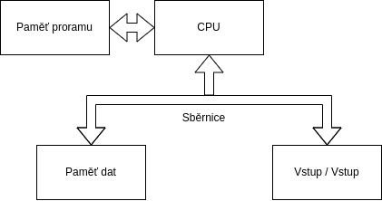

harvard

### Jaká je podpora paralelismu u obou architektur počítačů?

* Žádná, instrukce jsou vykonávány sekvenčně, následující krok je závislý na tom předchozím
* Paralelizmy se musí simulovat až na úrovni OS

### Je lepší mít oddělené paměti pro data i program? Proč ano a proč ne?

* Ano
  + Program nemůže přepsat sám sebe
* Ne
  + Jedna sběrnice => jednodušší výroba
  + Rozdělení pro kod a data určuje programátor
  + Lze efektivněji využít kapacitu paměti

### Může fungovat počítač bez paměti či bez periferií?

* NE! Jak pravil von Neumann: je potřeba procesoru, paměti a periferií

### K čemu se v počítači využívá dvojková soustava?

* Pro reprezentaci čísel, adres, znaků…

### Zvyšují sběrnice výkon počítače?

* Ne přímo, ale mohou jej omezit

### Je možné, aby procesor prováděl instrukce jinak, než sekvenčně?

* NE! Instrukce se provádějí sekvenčně

### Jak je v počítači organizovaná paměť?

* Je složená ze za sebou jdoucích buňěk stejné velikosti (obvykle 8bit), jejich pořadové číslo se využívá jako jejich adresa

# 2. Jazyk symbolických instrukcí

### Registry procesoru

* 64bit: RAX, RBX, RCX, RDX, RSI, RDI, RBP, RSP, R8 - R15
* 32bit: začínají E, R8D - R15D (zápis vyresetuje horní část Rxx!)
* 16bit: AX, BX … , R8W - R15W
* 8bit: AH (high), AL (low), BH, BL .. (jen ABCD, jsou rozděleny na high a low)
* RSP - stack pointer
* RIP - instruction pointer

### Adresování, spojování JSI a C.

* Adresování:
  + [Bázový + Indexový * měřítko + Konstanta]
  + Např: mov rax, qword [ rdi + rbx * 8 ]
* Datové typy:
  + BYTE, WORD, DWORD, QWORD (8, 16, 32, 64 bit)
* Spojování:
  + JSI: píšeme „global” před funkce a proměnné z jazyka C

### Základní instrukce přesunu, bitové, logické, aritmetické.

* Přesunu:
  + mov, movzx, movsx (rozšíří i se znaménkem)
  + CMOVcc - podmíněný přesun (cc je podmínka.. např CMOVZ )
  + mov KAM, CO (mov CÍL, ZDROJ)
  + nelze přesouvat z paměti do paměti (musí to jít přes registr)
* Logické:
  + AND cíl, zdroj
  + TEST - stejně jako AND, ale neuloží výsledek
  + OR, XOR, NOT
* Bitové:
  + SHL, SHR (bitový posun)
  + BOR, BOL (bitová rotace)
* Aritmetické:
  + ADD, SUB, NEG, INC, DEC
  + CMP - stejně jako SUB, ale neuloží výsledek
  + MUL, IMUL, DIV, IDIV (I_ je pro znaménková čísla)

### Skokové instrukce nepodmíněné a podmíněné. Volání funkcí s parametry, návratovými hodnotami

* Skokové:
  + CALL - pro volání funkcí
  + JMP
  + Jcc:
    - pro testování bitů: JZ, JNE, JNZ..
    - pro porovnávání čísel:
      1. Bezznaménkových:
         * A - above
         * B - below
      2. Znaménkových:
         * L - less
         * G - greater
* Návratová hodnota v RAX ( EAX, AX, AL)
* Parametry jsou v pořadí v RDI, RSI, RDX, RCX, R8, R9

# 3. Komunikace s periferiemi

### Z jakých částí se skládá sběrnice a co je účelem jednotlivých částí?

* Sběrnice dělíme na Adresovou, Řícicí, Datovou
* Adresová
  + Přenáší adresy
  + Zdrojem adresy je mikroprocesor
  + Počet bitů (vodičů) sběrnice odpovídá počtu bitů adresy
* Řídicí
  + Některé signály jsou generovány mikroprocesorem, některé jinými bloky
  + Nejčastější řídicí signály:
    - RESET
      * má každý mikroprocesor
      * uvede mikroprocesor do výchozího stavu
      * Aktivování uživatelem, nebo přídavným obvodem
    - MEMORY READ (MR)
      * zabezpečuje časování čtení z paměti (nebo jiných bloků)
    - MEMORY WRITE (MW)
      * zabezpečuje časování zápisu do paměti (nebo jiných bloků)
    - INPUT / OUTPUT READ / WRITE
      * pro čtení nebo zápis do zařízení
    - READY
      * připravenost obvodu
* Datová
  + Slouží pro přenos veškerých dat v počítači (vždy mezi dvěma)
  + Nejdůležitějšími parametry jsou šířka (počet bitů) a časování
  + Šířka ovlivňuje rychlost komunikace
  + Lze ušetřit vodiče pomocí multiplexování
  + V jednom okamžiku může být aktivní pouze jeden vysílač
  + Dělí se na:
    - Vnitřní sběrnice mikroprocesoru
    - Vnitřní sběrnice počítače
    - Vnější sběrnice počítačem

### Co to je adresní dekodér a kdy je potřeba jej použít?

* Když je paměťový prostor obsazen více jak jednou fyzickou pamětí nebo periferním zařízením
* Rozhoduje, které zařízení je ke komunikaci určeno
* Jeho výstupy jsou v podstatě Chip Select signály pro jednotlivé obvody
* Může být stavěn jako:
  + úplné dekódování adresy
  + neúplné dekódování adresy
  + lineární přiřazení adresy
  + univerzálním přiřazením adresy

### Řízení komunikace

* 2 případy zahájení komunikace
  + z iniciativy programu
  + z iniciativy periferie
    - počítač se může nacházet ve stavu, kdy nemůže s periferii komunikovat
    - lze řešit:
      * obvodově (bez vědomí počítače)
      * příznakovým bitem (Programové řízení)
      * přerušením: počítač se později vrátí tam, kde byl vyrušen (Systém Přerušení)
      * přímým přístupem (DMA)

### Jaký je princip komunikace s periferiemi pomocí V/V bran?

* Vstupně / Výstupní brána (Input/Output, I/O) je obvod, který zprostředkovává předávání dat mezi sběrnicí (počítače) a periferním zařízení (počítače)
* Dělíme na
  + S pamětí
  + Bez paměti
* Základem je záchytný registr se 3 stavovým vstupem

#### Nepodmíněný vstup a výstup dat:

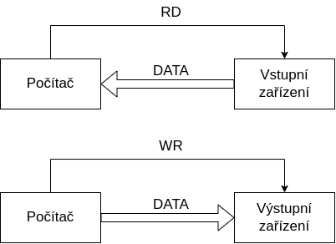

VV_nepodmineny

* Při vstupu počítač vyšle signál RD, tím přikáže vstupnímu zařízení předat data do vstupní brány počítače
* Při vstupu počítač vyšle signál WR a výstupní zařízení převezme data
* Jednoduchý způsob, předpokládá, že je perif. zařízení pořád ready

### K čemu slouží u komunikace V/V bran indikátor a jaké přináší výhody?

* Zajišťuje, že informace budou správně podány (další otázka)

### Popište, jak probíhá přenos dat pomocí V/V brány s indikátorem.

#### Podmíněný vstup a výstup dat

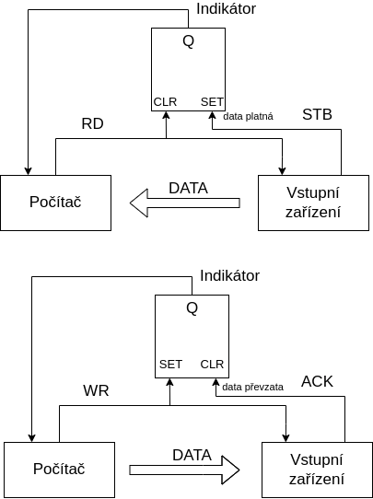

VV_podmineny

* Jsou-li poskytována platná data ze vstupu, pak se za pomocí STB(strobe) impulsu nastaví Q na 1
* Když je Q na 1, data jsou předány počítači pomocí impulsu RD a po přenosu je indikátor vynulován
* V opačném případě se nastavuje Q na 0, když jsou data převzata, pomocí ACK signálu

### S vyrovnávací pamětí:

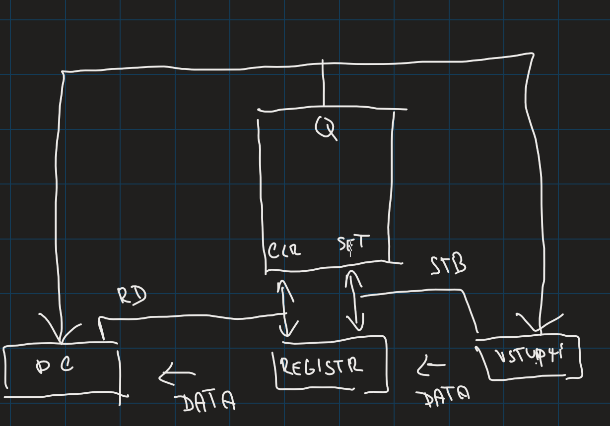

VV_vyrovnavaci

### Jaký je rozdíl mezi programově řízenou komunikací s perifériemi a pomocí přerušení?

* Programové:
  + Využívá instrukce pro vstup a výstup, ve spojení s instrukcemi pro testování logických proměnných a skoků
  + Prostě testuje stavové bity …
* Přerušení:
  + Periferie aktivuje přerušovací signál => procesor přeruší program, přejde do obslužného režimu, poté pokračuje v provádění hl. programu tam, kde byl přerušen
* TODO Obsluha???

### Jaké výhody přináší řízení komunikace s využitím přerušení?

* Procesor pořád nemusí zbytečně testovat stavové bity => neztrácí výkon

### Z jakých částí se skládá řadič DMA?

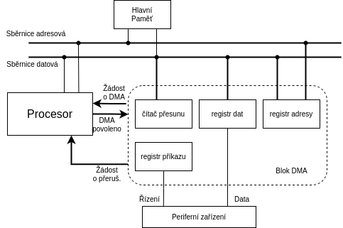

blok_DMA

* Registr dat - Obsahuje slovo pro přesun
* Registr adresy - Adresa hl. paměti kam bude slovo zapsáno, nebo odkud bude přečteno
* Čítač přesunu - požadovaný počet slov, které mají být ještě přesunuty

### Jak probíhá přenos dat s použitím DMA?

1. Naprogramování procesorem bloku DMA
2. blok DMA spustí periferní zařízení, a čeká než zařízení bude připraveno data příjmou nebo vyslat
3. Procesor dokončí strojový cyklus a pak reaguje na žádost o DMA, přímý přístup se provádí během činnosti procesoru.. blok DMA a procesor se střídají v používání paměti
4. Procesor vyšle vybrané jednotce ACK a uvolní sběrnici, jednotka pak pošle obsah registru adresy na adr. sběrnici a obsah registru dat na dat. sběrnici a čeká na provedení cyklu paměti… pak obsah registru adresy zvětší o jedničku a čítač přesunu zmenší o jedničku.. pokud není nulový, testuje zda bylo předáno nové slovo do registru dat… když ne, dočasně se ukončí přesun dat a přestane se vysílat žádost o DMA… řízení je předáno procesoru
5. Procesor dále pokračuje v provádění svého programu do doby, než obrží další žádost o DMA
6. Pokud je obsah čítače přesunu nulový, blok DMA ukončí celý přesun a uvolní sběrnici

### Jaké má výhody řadič DMA proti přenosu dat s využitím CPU?

* Všechno nemusí dělat procesor

### I2C

* TODO schéma
* Inter-Integrated Circuit
* Dvou-vodičová Sběrnice
  + SCL => Synchronous Clock
  + SDA => Synchronous Data
* Rozděluje připojená zařízení na:
  + Řídicí - Master
    - Zahajuje a ukončuje komunikaci
    - Generuje hodinový signál (SCL)
  + Řízené - Slave
    - Adresované Masterem
* Adresa zařízení:
  + Skládá se ze 7 bitů (horní 4 určuje výrobce, dolní 3 jdou nastavit libovolně)
* Komunikace:
  + V klidovém stavu je SCL a SDA na 1
  + Start:
    - SCL = Sestupná hrana
    - SDA = Sestupná hrana
  + Konec:
    - SCL = Náběžná hrana
    - SDA = Náběžná hrana
  + Po startu následuje 7bit adresa cílového zařízení (Slave) a 1 bit Read nebo Write z pohledu mastera
    - 0bAAAAAAAM (A je bit adresy a M je Read/Write)
  + Dále slave vygeneruje ACK
    - Když je ACK 0, vše je OK
    - Když je ACK 1, slave nereaguje
  + Na konci přenosu se posílá NACK

# 4. CISC A RISC

### Kdy a proč se začaly procesory dělit na RISC a CISC?

* V 70. letech, kvůli narůstající složitosti procesorů…

### Jaké byly zásadní důvody, proč se začaly procesory RISC vyvíjet?

* Výzkumy ukázaly, že programátoři a compilátory používají instrukce velmi nerovnoměrně (v 50 % případů se vyskytují pouze 3 instrukce)
* Snahy o nalezení optimálního instrukčního souboru => vznik RISC

### Jaké jsou základní konstrukční vlastnosti procesorů RISC?

* Malý instrukční soubor
* V každém strojovém cyklu by měla být dokončena jedna instrukce
* Zřetězené zpracování instrukcí
* Data jsou z hlavní paměti vybírána a ukládána výhradně pomocí LOAD a STORE instrukcí
* Instrukce mají pevnou délku a jednotný formát
* Je použit vyšší počet registrů
* Složitost se přesouvá na optimalizující kompilátory

### Jak přispěly jednotlivé charakteristické vlastnosti procesorů RISC ke zvýšení výpočetního výkonu?

* Jednotná délka instrukcí => rychlejší výběr instrukcí z paměti => lepší plnění fronty instrukcí
* Jednotný formát => zjednodušuje dekódování
* Zřetězené zpracování instrukcí

### Jaký je princip zřetězeného zpracování instrukcí v RISC procesorech?

* Provedení instrukce musí vždy projít stejnými fázemi (ne nutně těmi, co jsou na obrázku)
* Funguje jako „výrobní linka“

CISC:

|  |  |  |  |  |  |  |  |  |  |  |  |  |
| --- | --- | --- | --- | --- | --- | --- | --- | --- | --- | --- | --- | --- |
|  | T1 | T2 | T3 | T4 | T5 | T6 | T7 | T8 | T9 | T10 | T11 | T12 |
| VI | I1 |  |  |  |  |  | I2 |  |  |  |  |  |
| DE |  | I1 |  |  |  |  |  | I2 |  |  |  |  |
| VA |  |  | I1 |  |  |  |  |  | I2 |  |  |  |
| VO |  |  |  | I1 |  |  |  |  |  | I2 |  |  |
| PI |  |  |  |  | I1 |  |  |  |  |  | I2 |  |
| UV |  |  |  |  |  | I1 |  |  |  |  |  | I2 |

RISC:

|  |  |  |  |  |  |  |  |  |  |  |  |  |
| --- | --- | --- | --- | --- | --- | --- | --- | --- | --- | --- | --- | --- |
|  | T1 | T2 | T3 | T4 | T5 | T6 | T7 | T8 | T9 | T10 | T11 | T12 |
| VI | I1 | I2 | I3 | I4 | I5 | I6 | I7 |  |  |  |  |  |
| DE |  | I1 | I2 | I3 | I4 | I5 | I6 | I7 |  |  |  |  |
| VA |  |  | I1 | I2 | I3 | I4 | I5 | I6 | I7 |  |  |  |
| VO |  |  |  | I1 | I2 | I3 | I4 | I5 | I6 | I7 |  |  |
| PI |  |  |  |  | I1 | I2 | I3 | I4 | I5 | I6 | I7 |  |
| UV |  |  |  |  |  | I1 | I2 | I3 | I4 | I5 | I6 | I7 |

Legenda:

|  |  |
| --- | --- |
| short name | full name |
| VI | Výběr Instrukce |
| DE | Dekodování |
| VA | Výpočet Adresy |
| VO | Výběr Operandu |
| PI | Provedení Instrukce |
| UV | Uložení Výsledku |

### Jakého zrychlení lze dosáhnout zřetězeným zpracováním instrukcí?

* V ideáním světě, při délce zřetězení 6 instrukcí, udělá během 12 cyklů
  + CISC: 2 instrukce
  + RISC: 7 instrukcí
* viz tabulky v minulé otázce

### Co to jsou datové a strukturální hazardy v RISC procesorech? Co je způsobuje?

### Jaké problémy přináší zřetězené zpracování instrukcí v procesorech RISC?

* Datové a strukturální hazardy
  + Datové: Když instrukce potřebuje mít k dispozici data předchozí instrukce (a ta ještě nejsou k dispozici)
  + Strukturální: Problém omezených prostředků procesoru (a počítače jako celku)… např. jen jedna sběrnice
* Problémy plněním fronty instrukcí
  + Podmíněné skoky
  + Nepodmíněné skoky na adresu, která se musí vypočítat

### Co to je predikce skoků, proč se používá a jaké způsoby predikce se využívají?

* Statická
  + Do instrukce se vkládají příslušné bity již při kompilaci (nebo programátorem při psaní programu)
* Dynamická
  + Během běhu programu se zaznamenává, jestli se skok provedl, nebo ne
* Může být:
  + Jednobitová
  + Dvoubitová

### Jak funguje dvoubitová dynamická predikce skoků a proč se využívá?

* Jako čtyřstavový automat

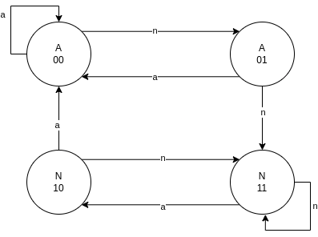

2bitpredikce

* A predikuje provedení skoku, N říká, že se skok provádět nebude
* a a n přechody označují, zda se skok naposledy prováděl

# 5. x86 Intel historie

* 8080
  + Není x86
* 8086
  + Prvním 16-bit
* 8088
  + Sběrnice zúžená na 8bit
  + Jinak stejné jak 8086
* 80186
  + Navržen pro embedded (vestavěná) zařízení
  + Má DMA
  + Vyráběn 25 let
* 80286
  + Lze přepnout do Protected modu (4 úrovně oprávnění)
  + Real mode (pro zpětnou kompatibilitu, RM programy nemůžou fungovat v novém PM)
  + má MMU (memory management unit)
* 80386dx a sx
  + sx je downgrade dx
  + První 32bit
  + Přidán Virtual Mode (po přepnutí do PM, bylo možnost vykonávat RM programy)
* 8087/287/387
  + Matematický koprocesor pro práci s floaty, který byl zvlášť
* 80486dx (později i sx verze)
  + Dvojnásobný výkon při stejné frekvenci, než 386
  + L1 přímo v procesoru
  + Integrace matematického koprocesoru
* Pentium
  + První procesor v řadě x86, kde jsou uplatněna technická řešení typická pro RISC
  + L1 rozdělena na kod a data
  + Predikce skoků
* Pentium Pro
  + ZÁSADNÍ technologický zlom
  + Pro servery (=> velký výkon (zhruba o 50 % víc než Pentium) a cena)
  + L2 přímo na procesoru
  + Fetch/Decode jednotka dekoduje x86 instrukce na 118bit RISC instrukce (které intel pojmenoval jako mikro-operace)
  + Instrukce jsou po dekodování uloženy do banky instrukcí (Instruction pool), vejde se tam až 40 instrukcí
  + Dispatch/Execute jednotka si může vybírat instrukce mimo pořadí z poolu (Out of order execute)
  + 10 úrovňové zřetězení
  + Predikce skoků si pamatuje 512 hodnot

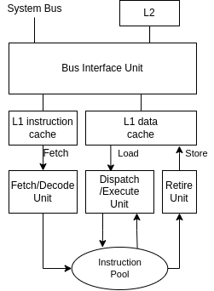

pentium_pro

* Pentium 2
  + Vychází z Pentia Pro
* Pentium 3
  + Optimalizace z hlediska spotřeby
  + Dobré pro přenosné počítače
* Pentium 4
  + Mikroarchitektura NetBurst
  + Při stejné frekvenci jako P3 měl stejný výkon+-, ale více se zahříval
  + 20 úrovňové zřetězení
* Pentium EM64T
  + Extended Memory 64 Technology (Později jen Intel64)
  + První 64bitový procesor
  + 30 úrovňové zřetězení
  + Velice se přehřívaly
* Pentium M
  + Určeny pro přenosné počítače
  + Výkonný procesor s nízkou spotřebou energie
  + Obdobný výkon jako P4 při nižší frekvenci a třetinové spotřebě
* Core
* Core 2
* Atom
* TODO Následovník (Pentia), obrázek???

# 6. Paměti

### Dle jakých kritérií či vlastností se dělí paměti počítačů?

* Typu přístupu
  + RAM (Random access memory) - libovolný přístup
  + SAM (Serial acess memory) - Seriový přístup
  + Speciální (paměť typu zásobník, fronta..)
* Možnosti zápisu/čtení
  + RWM (Read write memory) - pro zápis a čtení
  + ROM (Read only memory) - pouze pro čtení
  + Kombinované
    - NVRAM (Non volatile RAM)
    - WOM (Write only memory)
    - WORM (Write once - read many times memory) - optické disky
* Principu elementární buňky
  + SRAM - statické paměti
  + DRAM - dynamické paměti
  + PROM, EPROM, EEPROM, FLASH - programovatelné paměti
* Uchování informace po odpojení napájení
  + Non-Volatile - Zachovají si informaci i po odpojení napájení
  + Volatile - Ztráci informaci po odpojení napájení (DRAM a SRAM)

### Jak je v dynamických pamětech ukládána informace a jak je udržována?

* Ve formě náboje v kondenzátoru
* Zapomenou svá data cca po 10 ms
* Proto je nutné obnovovat napětí kondenzárorů - Refresh

### Jaká je vnitřní organizace dynamických pamětí?

* Ve čtvercové matici v jedné, nebo více vrstvách
* Výběr buňky tak musí být proveden pomocí row a column dekodéru
* DRAM čte adresu po dvou částech (adresa řádku a sloupce) do adresového bufferu
* [Organizace paměti, strana 5](https://poli.cs.vsb.cz/edu/apps/down/pameti.pdf)

Stavba DRAM buňky:

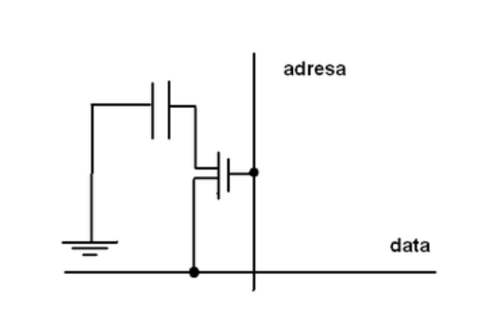

dram_bunka

### Popište stručně historii vývoje dynamických pamětí.

* [TODO??? :c](https://letmegooglethat.com/?q=history+of+computer+memory)

### Jak je ve statických pamětech ukládána informace a jak je udržována?

* Je uložená stavem klopného obvodu
* Lze realizovat pomocí 4 nebo 6 tranzistorů
* SRAM je dražší a pojme méně dat než DRAM
* SRAM není třeba refreshovat jako DRAM

### Jak je organizována vnitřně statická paměť?

* Jako 2D mřížka, kde 1 řádek tvoří 1 slovo
* SRAM paměti nevyužívají adresní multiplexing

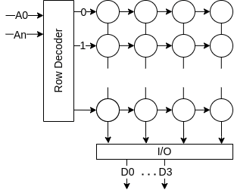

SRAM

### Jaké typy pamětí si udržují svůj obsah i po odpojení napájení?

* (Nevolatilní)
* ROM (Read Only Memory)
  + Informace zapisuje výrobce (je složena z odporů, které výrobce přepálí…, neporušené prvky pak vedou proud a je v nich minimální napětí… log 0)
  + Doba pamatování není ohraničená
* PROM
  + Programmable ROM
  + Informace se vypalují pomocí „programátoru“
  + Lze zapsat jen 1x
* EPROM
  + Erasable PROM
  + Uchovává informaci díky kvalitně izolovanému el. napětí
  + K naprogramování je potřeba až 50ms trvající pulz o 5V
  + Lze vymazat pomocí UV záření
  + Doba pamatování 10 až 20 let
* EEPROM
  + Electrically Erasable PROM
  + Zápis stejně jak EPROM
  + Mazání pomocí el. pulzu s obrácenou polaritou
  + Doba pamatování 10 až 20 let
* FLASH
  + Lze programovat rychle přímo v počítači
  + Doba pamatování 10 až 100 let
  + Struktura buněk je podobná EEPROM, ale pro programování a mazání stačí 10us pulz
  + Přes 10000 programovacích a mazacích cyklů

### Paměti s trvalým obsahem umožňují svůj obsah přepsat. Jak se přepis u jednotlivých typů provádí?

* EPROM - UV zářením
* EEPROM - Elektricky, až 50ms pulzem o 5V
* FLASH - Elektricky 10us pulzem

### Jaké speciální typy pamětí se používají?

* VRAM (Video RAM)
  + Dvouportová
  + Zvýšené přenosové pásmo
* WRAM (Window RAM (nemá nic společného s tím pseudo operačním systémem))
  + O 25 % větší přenosové pásmo než VRAM
  + Nabízí double-buffering
* SGRAM (Synchronní grafická RAM)
  + Funguje jako SDRAM
  + Ale SDRAM je optimalizována pro kapacitu a SGRAM pro přenos dat
* FIFO paměti (fronta)
  + Bez přesouvání obsahu
  + S přesouváním obsahu
* Cache paměti
  + Malé a rychlé
  + Rychlé komponenty čtou data z cache a nemusí čekat na komponentu pomalejší
  + L1, L2, …

### Hierarchie pamětí v počítači

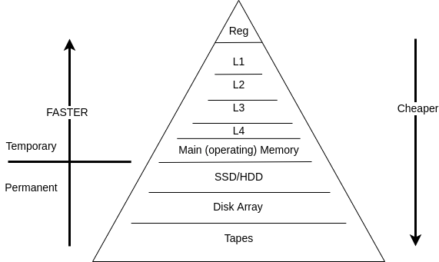

memory_h

### Jak se u pamětí detekují a opravují chyby?

* SRAM je spolehlivější než DRAM
* Tvrdé chyby - opakující se
* Měkké chyby - neopakující se je těžší rozpoznat
* Kontrola parity
  + dorovnává se na lichý počet jedniček do 9. bitu
  + neopravuje, jen detekuje chybu (když je počet jedniček sudý)
* ECC - Error Correction Code
  + Detekuje vícebitové chyby
  + Schopen opravit 1 bitovou chybu
  + Nutnost „Wait State“ => zpomalení 2-3%

# 7. Monolitické počítače

* Monolit = Procesor, Paměť, Periferie v 1 pouzdře
* Používá se převážně Hardvardská architektura
* Kvůli jednoduchosti bývají převážně RISC

### Jaká je obvyklá organizace pamětí v mikropočítačích?

* Střadačové (pracovní registry)
  + Většinou jen 1 nebo 2
  + Ukládají se do nich aktuálně zpracovávaná data
* Univerzální zápisníkové registry
  + Pro nejčastěji používaná data
* Paměť dat RWM
  + Pro rozsáhlejší a méně používaná data
* Speciální - např. IP
* Zásobník pro návratové adresy (nutnost mít stack pointer)

### Jaké zdroje hodinového signálu se mikropočítačích používají?

* (Zdroj synchronizace)
* Často je zdroj integrován přímo v počítači, kde nelze zajistit dobrou stabilitu (vlivem teplot můžou být odchylky kmitočtu desítky %)
* Generátory:
  + Krystal (dobrý pro stabilitu)
  + Keramický rezonátor
  + Obvod LC
  + Obvod RC (pro minimalizaci ceny)
  + Externí zdroj

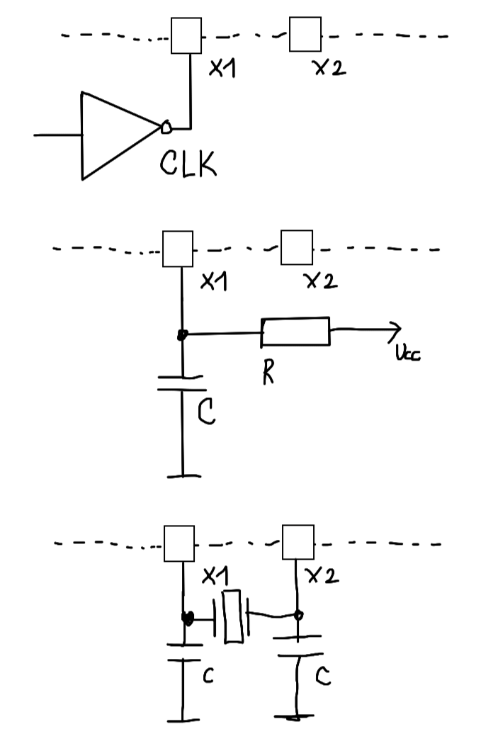

clock_gen

### Jak probíhá RESET mikropočítače?

* Počáteční stav počítače
* Po provedení RESETu se u všech počítačů nastaví počáteční hodnota čítače instrukcí (0 nebo samé 1)
* Výrobce definuje, jak dlouho RESET signál trvá
* Zdroj signálu může být vnější nebo vnitřní

### Jakými způsoby se řeší ochrana proti rušení v mikropočítačích?

* Mechanická ochrana - musí odolávat nárazům, nebo trvalým vibracím
* Galvanické oddělení - proti elektromagnetickým vlivům
* WATCHDOG - aby nám program nezabloudil
* Větším rozsahem pracovního napětí

### Jaké jsou základní vlastnosti V/V bran?

* Nejčastější a nejjednodušší je Paralelní brána - port
  + Obvykle organizovaná jako skupina 4 nebo 8 jednobitových vývodů

### Popište obecný princip fungování sériových rozhraní. Jaká sériová rozhraní znáte?

* Dovoluje efektivním způsobem přenášet data na relativně velké vzdálenosti při použití minimálního počtu vodičů
* Je to celkem pomalá komunikace
* Dle vzdálenosti přenosu dělíme na:
  + Mezi elektronickými zařízeními (na delší vzdálenost)
    - Synchronní nebo asynchronní přenos
    - Typicky pomocí RS232 nebo RS485
  + Uvnitř el. zařízení
    - Typickým standardem je I2C
* TODO Princip?

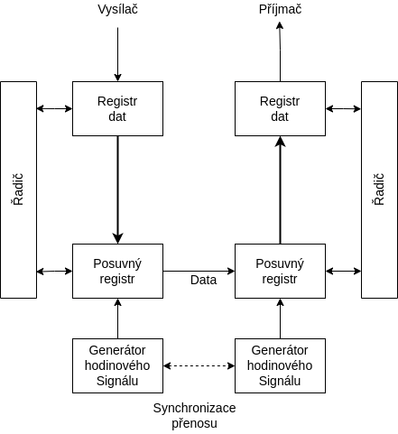

seriovy_prenos

### K čemu slouží v mikropočítačích čítače a časovače? Jak fungují?

* Čítač je registr o N bitech, který nejčastěji čítá vnější události
  + Při přetečení se obvykle automaticky předává výzva do přerušovacího podsystému.
* Časovač je podobný jako čítač, ale je inkrementován vnitřním hodinovým signálem
  + Zajišťuje řízení událostí v realném čase

### Popište konstrukci a fungování základních A/D převodníků.

* Převádí Analogový signál na Digitální
  + Komparační A/D převodník
    - Porovnává měřené veličiny s referenční hodnotou
    - Rychlé
    - S počtem komparátorů roste rozlišovací schopnost
  + 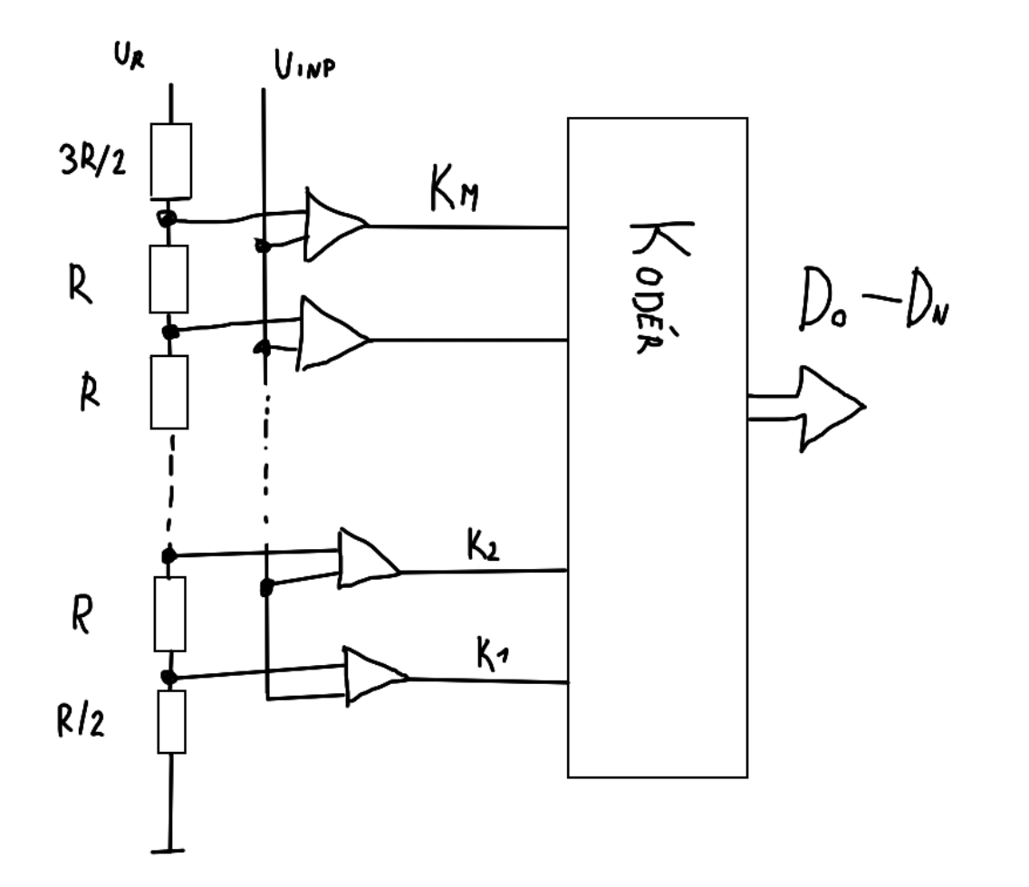
  + komparacni_prevodnik
  + A/D převodník s D/A převodem
    - pro sledování pomalu rostoucích veličin
    - Používá se jeden komparátor a proměnný zdroj referenční hodnoty
    - Sledovací
      * Mění vždy referenční hodnotu o krok nahoru nebo dolů
    - Aproximační
      * Půlení intervalu
  + Integrační A/D převodník
    - Metoda dvojité integrace
  + Převodník s časovacím RC článkem
    - Měří se doba nabití a vybití kondenzátoru

### Popište konstrukci a fungování základních D/A převodníků.

* Převádí digitální signál na analogový
* PWM (Pulse Width Modulation)
  + Převodníky mají velké zpoždění
  + Pro převod slouží RC článek
  + Hodnota analog. signálu je „zakódována“ jako poměr mezi stavy vypnuto a zapnuto
* Paralelní převodníky
  + Přímý převod číselné hodnoty na stejnosměrný proud
  + Základem je většinou odporová síť
  + Typy:
    - Váhově řazené hodnoty odporů (1:2:4:8..64:128) (náročné dodržet poměr kvůli přesnosti odporů)
    - R-2R

### NÁKRES D/A?

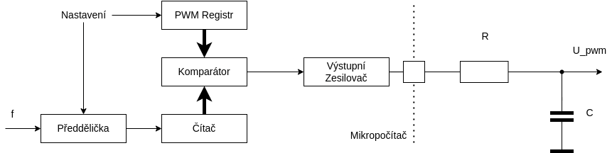

pwm_prevodnik

### Jaké speciální periferie mikropočítačů znáte?

* Řízení dobíjení baterií
* Vysílače a příjmače IR signálu
* USB rozhraní typu klient
* Řadiče LCD a LED

# 8. Monitory

### Jak funguje CRT???

### Na jakých principech fungují LCD monitory?

* zkratka LCD znamená Liquid crystal display
* Každý pixel se skládá ze 3 subpixelů
* Jádrem LCD je TN (twisted nematic) struktura, která je z obou stran obklopena polarizačními vrstvami
* Princip (TN):
  + Světlo projde prvním filtrem a polarizuje se
  + Projde vrstvami pootočených tekutých krystalů, které světlo otočí o 90stupnu
  + Světlo projde i druhým polarizačním filtrem, které je otočeno o 90stupnu proti prvnímu
  + (TN-LCD, které v klidovém stavu bez přivedeného napětí propouští světlo)
  + Po přivedení napětí nématická struktura přestane otáčet světlo, a druhý polarizační filtr ho nepustí

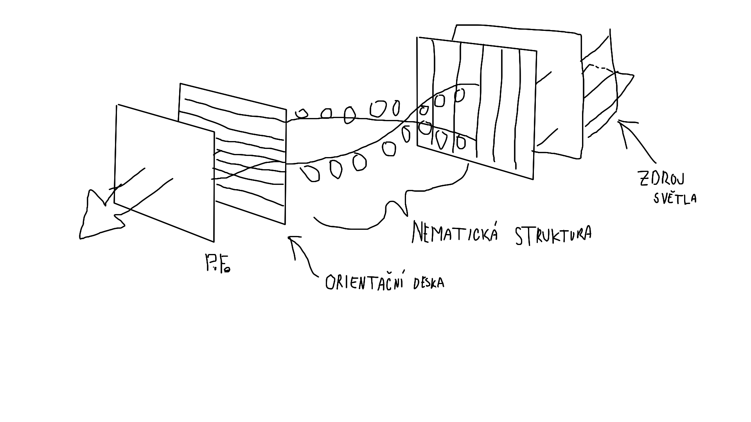

lcd

(tady světlo otáčí == pixely jsou zaplé)

* 2 typy:
  + TN - v klidovém stavu svítí
  + IPS - v klidovém stavu nesvítí

### Jaké jsou základní výhody a nevýhody LCD monitorů?

* Výhody:
  + Kvalita obrazu
  + Životnost
  + Spotřeba energie
  + Odrazivost
  + Bez emisí
* Nevýhody:
  + Citlivost na teplotu
  + Pevné rozlišení
  + Vadné pixely
  + Doba odezvy
  + Není úplně černý, kvůli podsvícení

### Jak fungují OLED zobrazovací jednotky?

* Organic Light Emmiting Diode

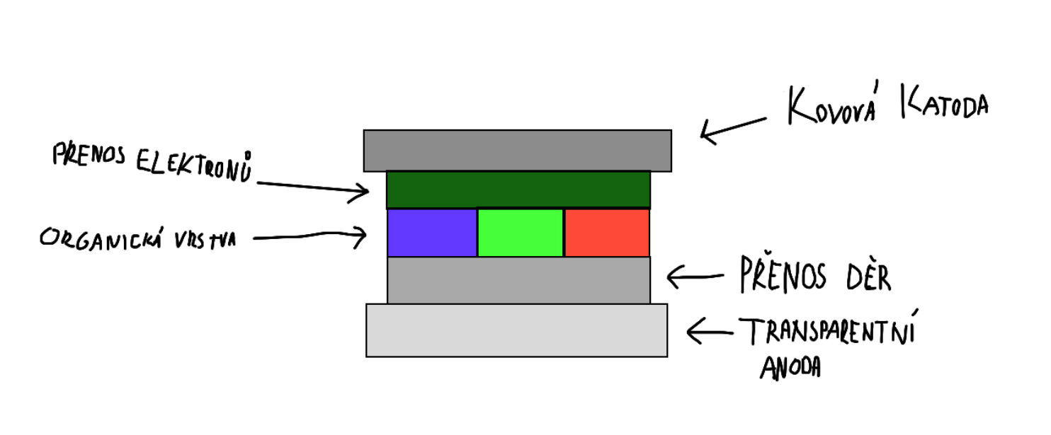

OLED

* Při přivedení napětí se elektrony (záporné částice) začnou hromadit v organické vrstvě, blíže k anodě
* Díry (kladné částice) se hromadí na opačné straně blíže katodě
* V organické vrstvě začne docházet ke srážkám a vzájemnou eliminací vzniká světlo

### Jaké jsou výhody a nevýhody OLED technologie?

* Výhody:
  + Jsou samy o sobě zdrojem světla.. nepotřebují podsvícení
  + Vysoký kontrast
  + Tenké
  + Nízka spotřeba
  + Dobrý pozorovací úhel
  + Možnost instalace na pružný podklad
* Nevýhody:
  + Vyšší cena
  + Většinou malé displaye pro mobilní zařízení
  + Degradace materiálu (organického)

### Jak funguje zobrazovací jednotka s technologií E-Ink?

* Elektřina je potřeba jen pro refresh (malý proud, 5-15 V)
* V čiré kapalině jsou jen 2 barvy, můžou tvořit gradient pomocí rozdělení elektrod
* Horní elektrody musí být průsvitné
* Princip:
  + V průhledných kapslích jsou obsaženy kladné a záporné částice různých barev (většinou černá a bílá)
  + Po přivedení napětí se částice v čirém roztoku podle svého náboje přitáhnou k elektrodě opačné polarity
  + Přes průhlednou horní elektrodu jde vidět barva

### Jaké jsou výhody a nevýhody E-Ink?

* Výhody:
  + Vysoké rozlišení
  + Dobrá čitelnost
  + Není potřeba podsvícení
  + Nulová spotřeba při zobrazování statické informace
  + Nízká spotřeba při překreslení
  + Tenké
* Nevýhody:
  + Dlouhý refresh (100+ms)
  + Málo odstínu šedi
  + Špatné barevné rozlišení

### Jak je u E-Ink řešena podpora více barevných úrovní?

* Rozdělením elektrod
* V případě barev:
  + Stejně jako u LCD => barevné filtry
  + Nad každou kapslí je jeden barevný filtr z trojice RGB
  + Špatné barvy.. barevá hloubka je 4096

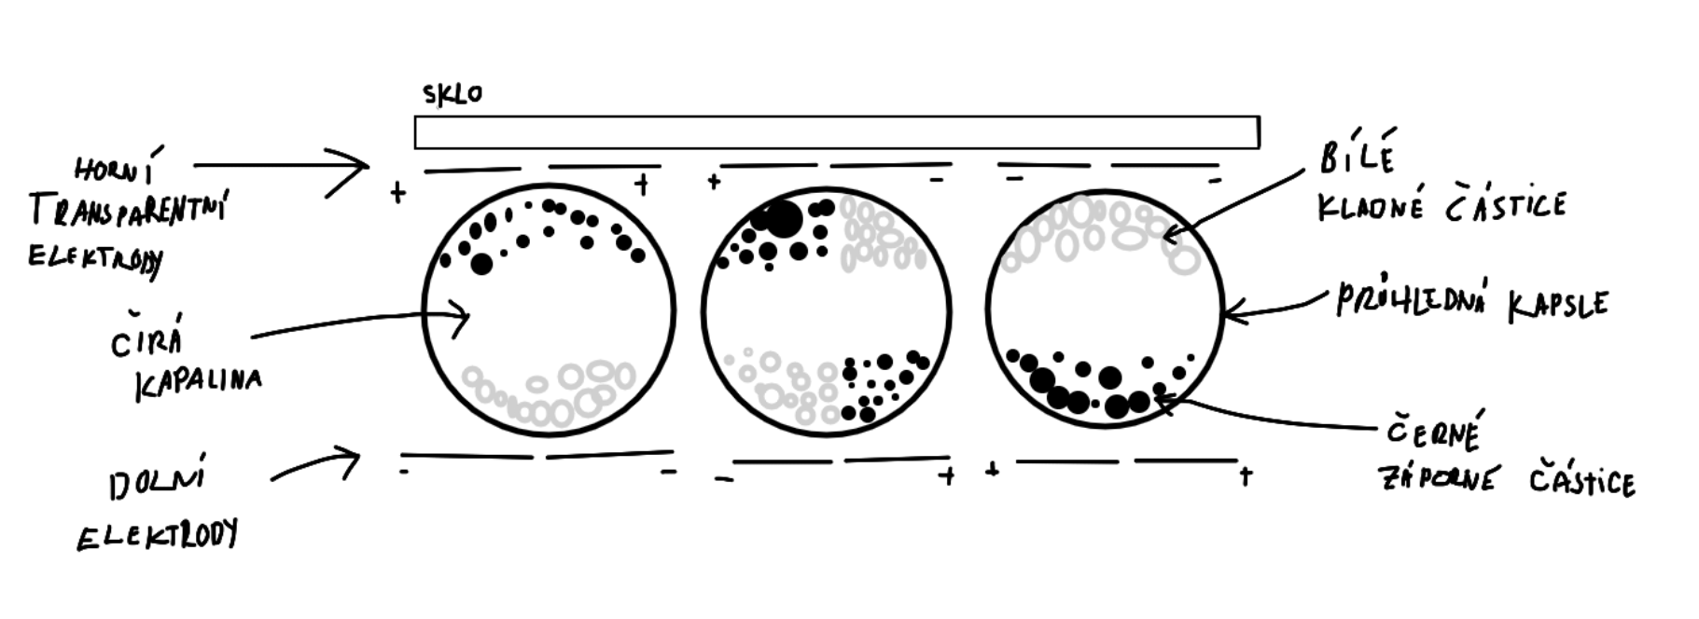

eink

# 9. Disky

### Typy pamětí (externích)?

* Magnetické paměti
  + Pevný disk
  + Disketová mechanika
* Optické Paměti
  + CD
  + DVD
* Magnetooptické paměti

### Jaký je princip ukládání dat u magnetických pamětí?

* Záznamové médium má tvar kruhové desky (disk, disketa), nebo dlouhé pásky
* Je pokryto magnetickou vrstvou a pohybuje se konstantní rychlostí
* V bodu dotyku s povrchem je štěrbina magnetického obvodu (štěrbina je díra v té hlavě (magnetickém obvodu)).. štěrbina + mag. obvod tvoří jádro
* Pokud magnetickým obvodem prochází proud, vzniká magnetický tok, který se díky štěrbině dostává do okolí, a ovlivňuje magnetickou vrstvu

TODO: CHS vs LBA

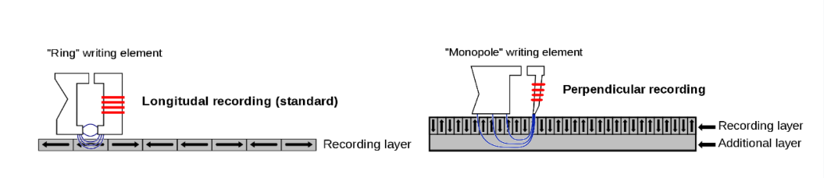

zapis_na_disk

* Podélný zápis:
  + Menší hustota
* Kolmý zápis:
  + 10x větší kapacita
  + Větší technická náročnost

### Jak funguje pevný disk?

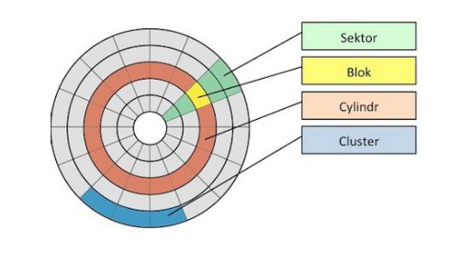

disk

* Proud je převeden na indukci
* Disk je vyroben z nemagnetického materiálu, který je pokryt fermagnetickou vrstvou
* Povrch je pokryt magnetickými doménami, které mají specifickou orientaci, při zápisu se mění jejich orientace

### Jaký je princip ukládání dat u optických pamětí?

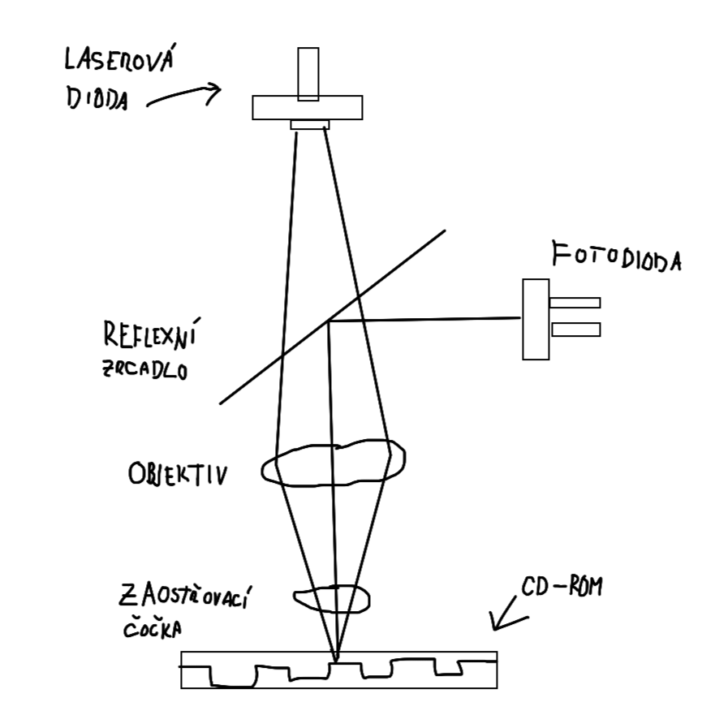

optic

* Materiál - polykarbonát
* Záznam pomocí pitů a landu (jamky a pevniny)
* Čtecí senzor rozpozná změnu tak, že když světlo narazí na pit, rozptýlí se s posunutou peridodou
* Zapisuje se laserem
* Většinou WORM - Write once read many (times)

### CD-ROM

* Compact Disk Read Only Memory
* Rychlejší než diskety
* Přehrávač musí měnit rychlost disku, aby zajistil stálou rotaci
* Čtení pomocí IR laseru
* Čte se ze vnitřní strany do vnější

### DVD

* Digital Versatile Disc
* Vesměs vysokokapacitní CD
* Používá laser ve viditelné vlnové délce - červený

# 10. CUDA

* Rozšíření jazyka C/C++
* Funguje jen na Nvidia kartách
* Warp je skupina jader, která je ovládána schedulerem
  + Každý warp má svůj dekodér instrukcí a scheduler
  + Každé jádro má FP unit a INT unit

### Výhody GPU/CUDY?

* Masivní Paralelizace
* GPU je navržena pro zpracování výpočetně náročného kódu s omezeným počtem podmíněných skoků (nejlépe bez IFů)

### Čím se musí řídit programátor při práci s CUDA?

* Jádra musí být na sobě nezávislá (GPU negarantuje pořadí exekuce threadu)
* Musí určit správný počet bloků a vláken
* Nepoužívat IFy (a cykly)
* TODO Unified Memory???

### Organizace mřížky?

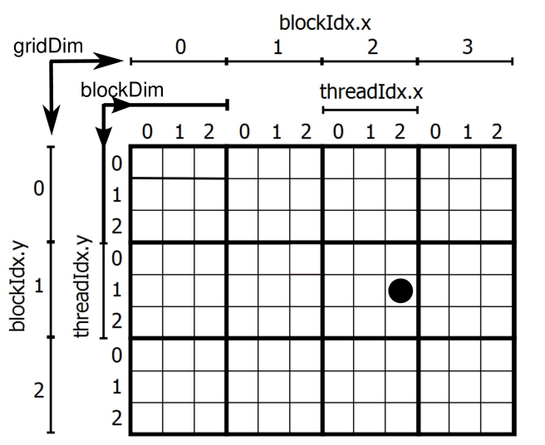

cuda_grid

* Kód kernelu musí být přizpůsoben mřížce
* Pro určení pozice threadu v mřížce lze použít předdefinované proměnné (blockIdx, ..)
  + x = blockIdx.x * blockDim.x + threadIdx.x;
  + y = blockIdx.y * blockDim.y + threadIdx.y;

### Jaký je postup?

* (alokuje se místo na GPU)
* překopírují se data z hostu do device
* zapnou se thready v GPU multiprocesoru
* vykonají se thready v GPU multiprocesoru
* překopírují se data z GPU zpátky do host

### Rozšíření jazyka C/C++?

* Modifikátory funkcí:
  + __device__ - Pouze GPU (vykonání i zavolání na GPU)
  + __global__ - Pro oboje (vykonána na grafické kartě, ale zavolána z procesoru)
  + __host__ - Pouze pro procesor
* Kvantifikátory (qualifier) proměnných (nikdy jsme je irl nepoužili):
  + __device__
  + __constant__
  + __shared__
* Datové typy s příponou 1,2,3,4 .. např int3
  + char
  + uchar
  + int
  + uint
  + short
  + ushort
  + long
  + ulong
  + float
  + double (double1, double2) (off-topic fact.. float a double unsigned neexistují)
* dim3 je uint3
* jmeno_funkce<<<pocet_bloku, pocet_vlaken>>>(parametry)

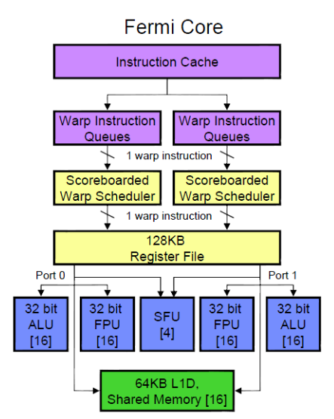

fermi

# 11. RP2040 a ARM Cortex-A77

### RP2040

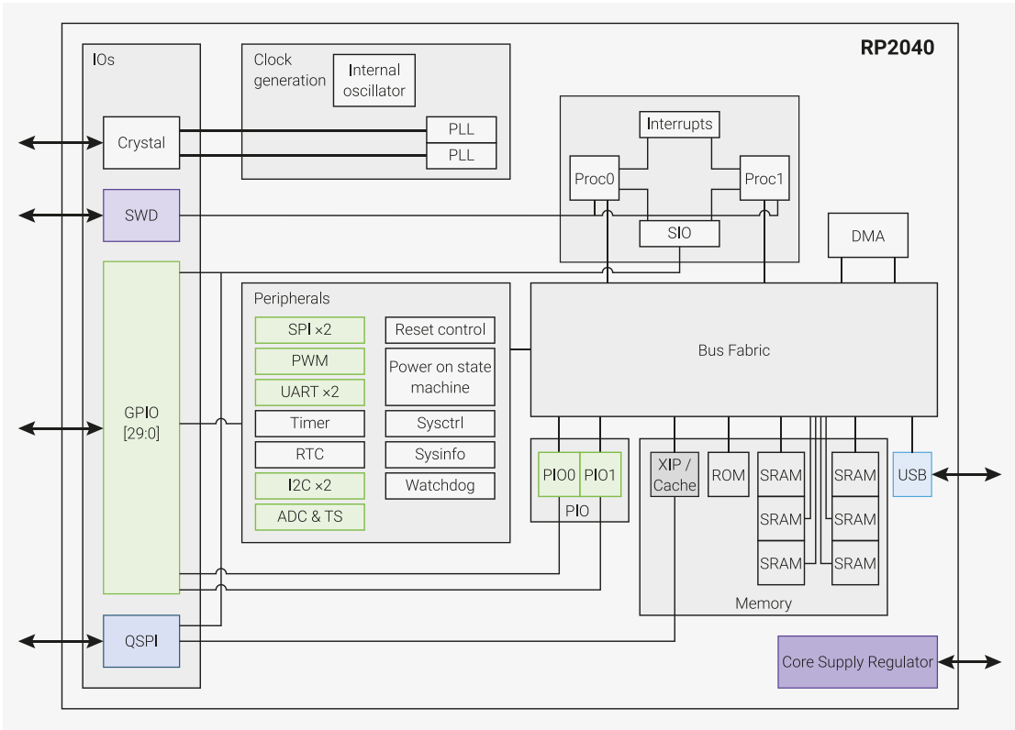

rp2040

* Levný mikrokontrolér (kolem 50 Kč), používaný v R Picu, vydán v lednu 2021
* 2 jádra ARM Cortex M0+ až 133MHz
* 264kB SRAM (rozdělena do 6 banek)
* 16MB flash paměti
* DMA controller
* Periferie:
  + 2x UART controller
  + 2x SPI controller
  + 2x I2C controller
  + PWM controller
  + Watchdog
  + RTC

### ARM Cortex A-77

* nad 3GHz
* ARMv8-A architektura (instrukční sada) - Harvard
* 64bit
* Vydán v roce 2019
* 13 úrovňové zřetězení
* 8 Jader
* L1, L2 a L3 cache
* FPU
* Out of Order Zpracování instrukcí
* Primárně v mobilech s androidem => nízká spotřeba
* [TODO: přečíst](https://www.cnews.cz/arm-cortex-a77cpu-jadro-architektura-velky-narust-vykonu-ipc/)

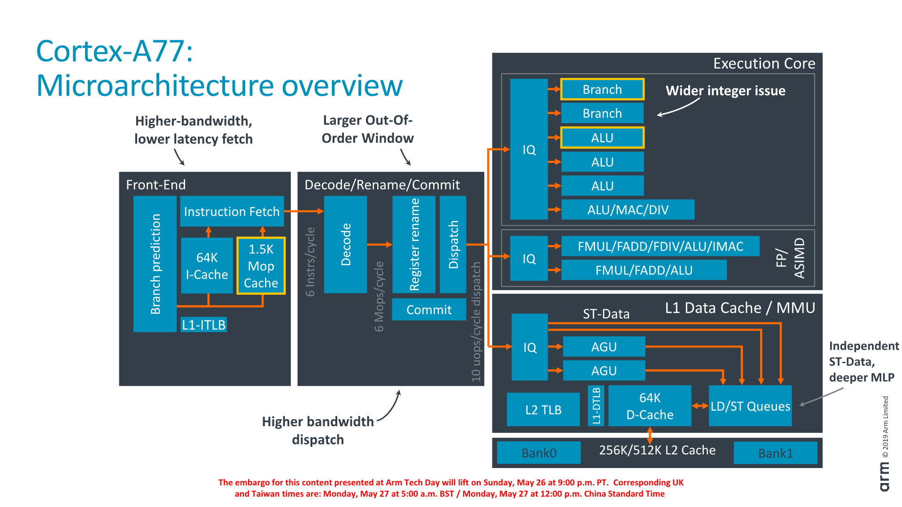

a77

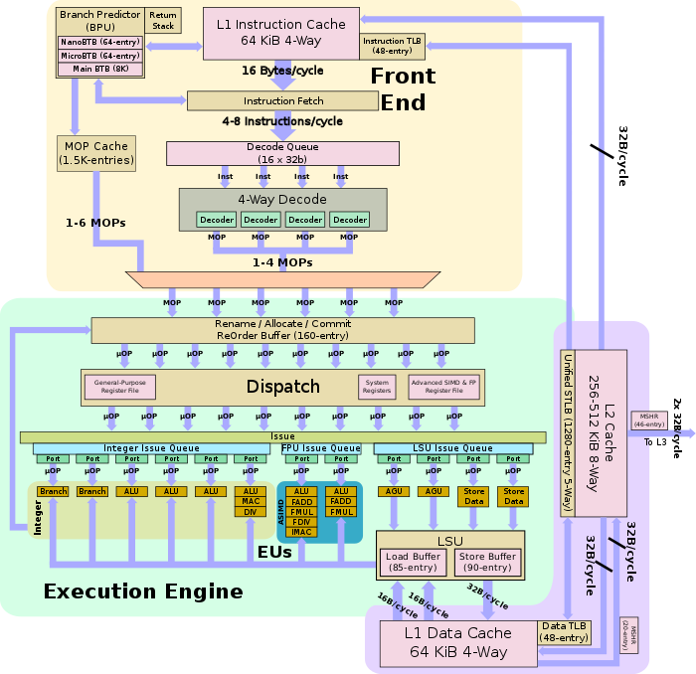

a77_full

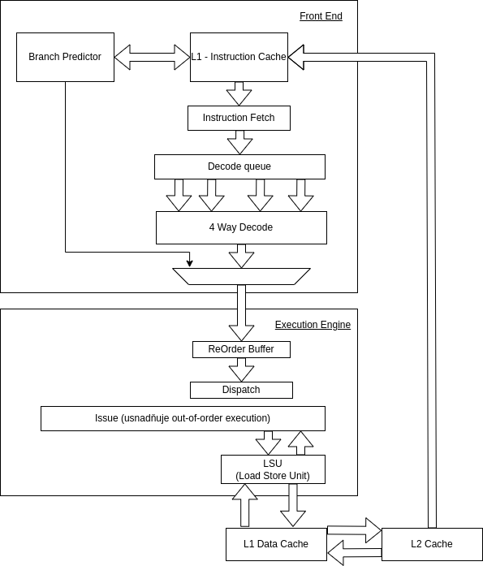

a77_simple

https://en.wikichip.org/wiki/arm_holdings/microarchitectures/cortex-a77

### Následovník Pentia Pro?

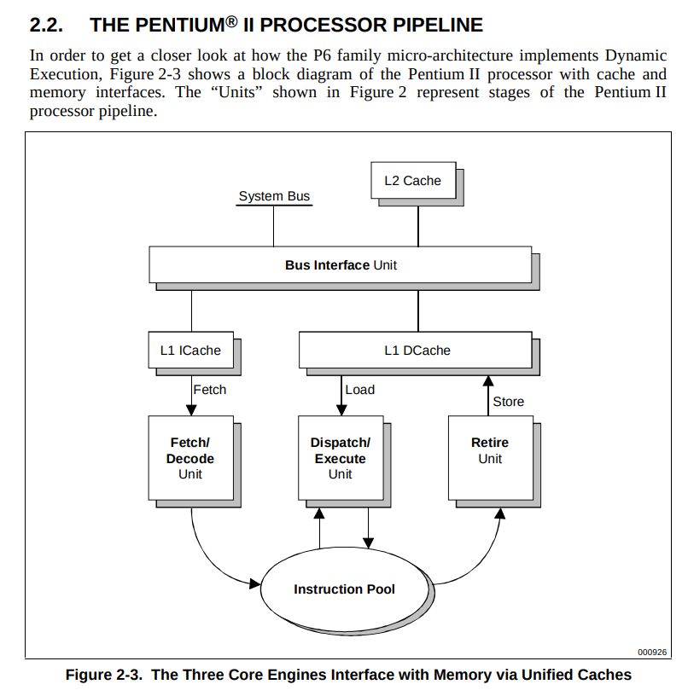

pentium_2

Ano.. vypadá stejně jak Pentium Pro.. ale má navíc MMX jednotku (SIMD instrukce), větší frekvenci a o polovinu menší frekvenci L2 cache

[Strana 21](https://www.lpthe.jussieu.fr/~talon/pentiumII.pdf)